

Câmara Municipal de Sete Lagoas - MG
Gabinete do Vereador Beto do Açougue

INDICAÇÃO Nº. __________ /2020

O Vereador que este subscreve, vem de acordo com as normas regimentais, solicitar às Vossas Excelências, que seja enviada correspondência ao Excelentíssimo Senhor JOÃO LEITE DA SILVA NETO, Deputado Estadual de Minas Gerais pelo partido PSDB, para que destine emenda parlamentar, para a aquisição de barracas novas para os feirantes de Sete Lagoas, que exercem suas atividades no bairro Nova Cidade.
Desde já agradecemos o empenho e o apoio de Vossa Exa., para com a nossa cidade.

JUSTIFICATIVA

Solicito ao nobre Deputado, para que atente para a importância da medida acima solicitada uma vez que são evidentes os benefícios gerados por ela. Os feirantes, que exercem o trabalho no local necessitam de uma melhor estrutura para o desenvolvimento de suas atividades e seria de grande valia o fornecimento de novas barracas para que estes possam expor seus produtos e continuar com sua fonte de renda.

Pelo exposto, aguardo a aprovação desta Indicação.

Sala das Sessões, 13 de janeiro de 2020.

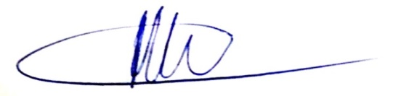

ALBERTINHO JOSÉ
VEREADOR – PSD

